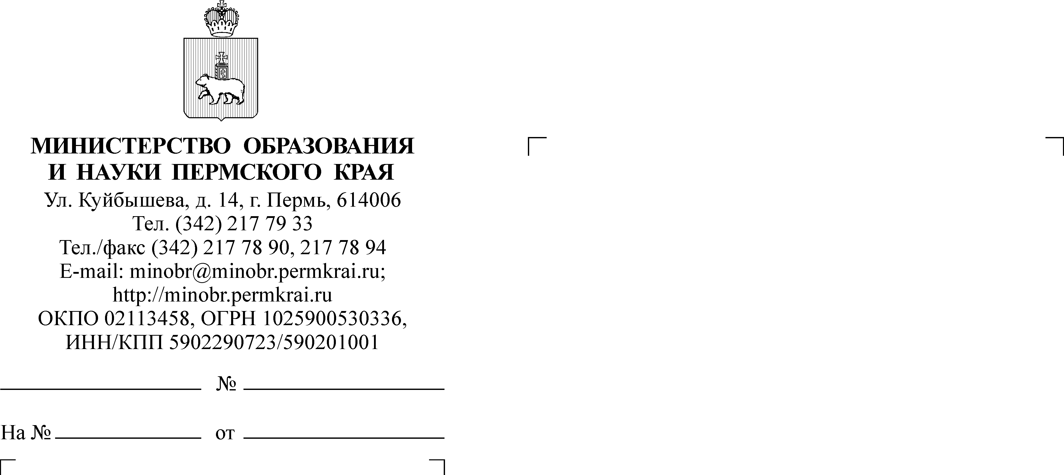

Руководителям исполнительно-распорядительных органов муниципальных и городских округов Пермского края, осуществляющих муниципальное управление в сфере образования

Руководителям общеобразовательных организаций Пермского края

26-36-вн-1970
О применении программного обеспечения при подготовке и проведении КЕГЭ

Уважаемые руководители!

Министерство образования и науки Пермского края информирует образовательные организации, реализующие программы среднего общего образования, обучающихся 11-х классов, выпускников прошлых лет, обучающихся системы среднего профессионального образования (СПО), экстернов о программных продуктах, используемых для подготовки и проведения единого государственного экзамена по информатике и информационно-коммуникационным технологиям в компьютерной форме (далее – КЕГЭ)
на территории Пермского края в 2025 году.
В соответствии с документами, определяющими структуру и содержание контрольных измерительных материалов единого государственного экзамена (далее – ЕГЭ) 2025 года, спецификацией контрольных измерительных материалов
для проведения в 2025 году ЕГЭ по учебному предмету информатика, рекомендуем использовать при подготовке обучающихся в образовательных организациях и при самостоятельной подготовке к КЕГЭ и проведении КЕГЭ, в том числе тренировочных КЕГЭ в пунктах проведения экзаменов (далее – ППЭ) версии программного обеспечения, установленные на операционных системах windows 10. Таблицы с программными продуктами и ссылками для скачивания и установки будут размещены в открытом доступе на сайте Регионального центра обработки информации и оценки качества подготовки обучающихся (РЦОИ): https://kraioko.perm.ru/ege/
Обращаем внимание, что в ППЭ для проведения КЕГЭ на рабочих местах участников будут установлены исключительно перечисленные в приложении программные продукты указанных версий. Требования участников КЕГЭ, педагогов, родителей (законных представителей) о предоставлении иных программных продуктов и версий для проведения экзамена приниматься не будут.
Просим довести направляемую информацию до всех заинтересованных лиц, разместить сведения о применяемых при проведении КЕГЭ программных продуктах на сайтах образовательных организаций в соответствующих разделах, посвященных государственной итоговой аттестации по образовательным программам среднего общего образования.

Приложение: на 4 л. в 1 экз.

И.о. министра Н.Е. Зверева

Приложение
к письму Министерства образования и науки
Пермского края
от №
Перечень
стандартного программного обеспечения для участника единого государственного экзамена по информатике и информационно-коммуникационным технологиям в компьютерной форме (КЕГЭ)

Категория ПО | Наименование ПО | Версия ПО (КОНКРЕТНАЯ для сред программирования) | Установка на рабочих станциях КЕГЭ в ППЭ | Язык программирования | Тип регистрации
Редакторы
Мой офис (редакторы, отечественная разработка) | Мой офис |  | Рекомендовано
Текстовый редактор (txt) | Notepad (Блокнот) |  | Обязательно один или несколько из перечисленных (ОО рекомендуется согласовывать перечень установленных с соответствующими ППЭ)
Текстовый редактор (txt) | Notepad++
Табличный процессор (электронные таблицы), текстовые редакторы, программа создания презентаций | Microsoft Excel, Microsoft Word, PowerPoint (входят в состав пакета Microsoft Office) | 2007 и выше | Устанавливается при наличии в образовательной организации лицензии на данный офисный пакет
Редакторы электронных таблиц, текстовые редакторы, программа создания презентаРедакторы электронных таблиц, текстовые редакторы, программа создания презентаций | LibreOffice Calc, Libre Office Writer, Impress (входят в состав пакета LibreOffice) | 7.1.8 или более поздняя | Обязательно при отсутствии в образовательной организации лицензии на офисный пакет Microsoft Office
Среды программирования
Среда программирования | Среда разработки Code::Blocks с компилятором MinGW GNU C/C++ | Code::Blocks: 20.03, версия GNU C/C++: 8.1.0, 64-битная | Обязательно | C++ | Вручную
Среда программирования | Среда разработки Microsoft Visual Studio | Community 2019 или 2022 с поддержкой C++ | Обязательно | C++ | Справочник
Среда программирования | Eclipse IDE for Java Developers | Версия 2021-09 R | Обязательно | Java | Справочник
Среда программирования | Среда разработки Microsoft Visual Studio | Community 2019 или 2022 с поддержкой C++ и C# | Обязательно | C# | Справочник
Среда программирования | PascalABC.NET | Версия 3.9.0, сборка 3423 от 27.02.2024 или версия 3.10.0, сборка 3533 от 27.08.24. | Обязательно | Pascal | Справочник
Среда программирования | Интерпретатор Python (со средой IDLE) | Версия 3.7.0, 64-бит и новее. | Для windows-7 | Python | Вручную
Среда программирования | Интерпретатор Python (со средой IDLE) | Версия 3.7.0, 32-бит и новее | Для windows-7 | Python | Вручную
Среда программирования | Интерпретатор Python (со средой IDLE) | Версия 3.10.2, 64-бит и новее | Для windows-10 | Python | Вручную
Среда программирования | PyCharm | Версия 2020.2.3 Community Edition | При наличии технических возможностей (ОО рекомендуется согласовывать наличие с соответствующими ППЭ) | Python | Справочник
Среда программирования | Интерпретатор Python (со средой IDLE) | Версия 3.13.0, 64-бит и выше | Для windows-10 | Python | Вручную
Среда программирования | PyCharm | Версия 2024.03 и выше |  | Python
Среда програR[-20]C:RC[6]ммирования | Среда разработки Microsoft Visual Studio | Visual Studio Code | При наличии технических возможностей (ОО рекомендуется согласовывать наличие с соответствующими ППЭ) | Java | Справочник

